PROJEKT BUDOWLANY

Przebudowa drogi gminnej
-odcinek drogi przez m. Stolec
Działki nr cz. 475, 415, cz. 123/3, 427/2, cz. 427/1

gm. Złoczew

Inwestor: Gmina Złoczew
ul. Szeroka 17
98-270 Złoczew

OPRACOWALI: - mgr inż. Bogusław Orzeł
- mgr inż. Grażyna Orzeł

grudzień 2009 r.

SPIS TREŚCI

I | CZĘŚĆ OPISOWĄ

- Oświadczenie projektanta str. 2
- Decyzja nr 979/91 A.IV-7342 – 36/91 o stwierdzeniu przygotowania
zawodowego str. 3 ÷ 4
- Zaświadczenie nr 1520 z ŁOIIB str. 5
- Opinia nr 3784/2010 str. 6 ÷7
- Karta rejestracyjna udostępniania mapy cyfrowej str. 8÷9
- Wykaz współrzędnych str. 10÷11
- Decyzja nr GK.7624/I/5/09 str. 12÷13
- Karta informacyjna przedsięwzięcia str. 14÷15
- Charakterystyka przedsięwzięcia str. 16
- Informacja BIOZ str. 17
- Opis do projektu zagospodarowania terenu str. 18
- Opis techniczny str. 19÷ 22

II | CZĘŚĆ RYSUNKOWĄ

1. | Plan orientacyjny ; | skala 1:25 000
2 | Projekt zagospodarowania terenu; | skala 1:500
3. | Profil podłużny; | skala 1:100/1000
4 | Przekrój normalno-konstrukcyjny; | skala 1:50
5.  6.  7.  8.  9. | Szczegół konstrukcyjny;  Plan sytuacyjny zjazdu;  Przepust zjazdowy;  Szczegół obudowy wylotu rury drenażowej;  Zabezpieczenie urządzeń melioracyjnych; | skala 1:10  skala 1:50  skala 1:10  skala 1:20  -

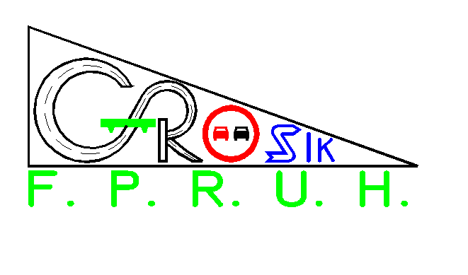 | Firma Projektowo – Realizacyjno – Usługowo – Handlowa  „ GROSIK "  98-300 Wieluń Os. Stare Sady 16/12 tel./fax (0-43)-843-6234  e-mail: fpruhgrosik@poczta.onet.pl NIP 832-116-11-36 Regon: 730273030
mgr inż. Grażyna Orzeł Wieluń, dnia 2009-12-15
Właściciel firmy

Nazwa opracowania : Projekt przebudowy drogi gminnej – odcinek drogi przez m. Stolec gm. Złoczew.
Działki nr cz. 475, 415, cz.123/3, 427/2, cz. 427/1

Zleceniodawca : Gmina Złoczew
ul. Szeroka 17

98-270 Złoczew

Data wykonania grudzień 2009 r.
Projektował : mgr inż. Bogusław Orzeł  upr. budowlane nr 979/91 A.IV-7342-36/91 | Podpis :
Asystent projektanta : mgr inż. Grażyna Orzeł  upr. budowlane nr 1087 A.IV-7342-46/94 | Podpis :
OŚWIADCZENIE PROJEKTANTA

zgodnie z art 20 ust1 pkt4 Ustawy z dnia 07.07.1994r Prawo Budowlane
(Dz.U.nr207 z 2003r poz.2016 z późniejszymi zmianami)

oświadczam co następuje :
-niniejsza praca projektowa w stadium projektu budowlanego
-jest wykonana zgodnie z obowiązującymi przepisami i zasadami wiedzy technicznej,
-jest wykonana zgodnie z zawartą umową,
-zostaje wydana w stanie zupełnym ( kompletnym ) z punktu widzenia celu , któremu ma służyć.
Opracowanie składa się z części opisowej i rysunków technicznych.

Podpis projektującego

Wieluń, dnia 15.12.2009r.

